职业卫生检测技术服务信息公开表
用人单位  名称 | 青岛同鑫汽车销售服务有限公司
地理位置 | 青岛市城阳区夏塔路573号
联系人 | 张永豹
调查专业  技术人员名单 | 贾健、王洪帅 | 调查时间 | 2024.11.17 | 陪同人 | 张永豹
采样专业  技术人员名单 | 王洪帅、王文超 | 采样时间 | 2024.11.22 | 陪同人 | 张永豹
检测专业  技术人员名单 | 常鑫钰、郭秀丽、吕祯 |  | 检测时间 | 2024.11.22-2024.11.26
影像资料  （调查影像资料及采样影像资料） | 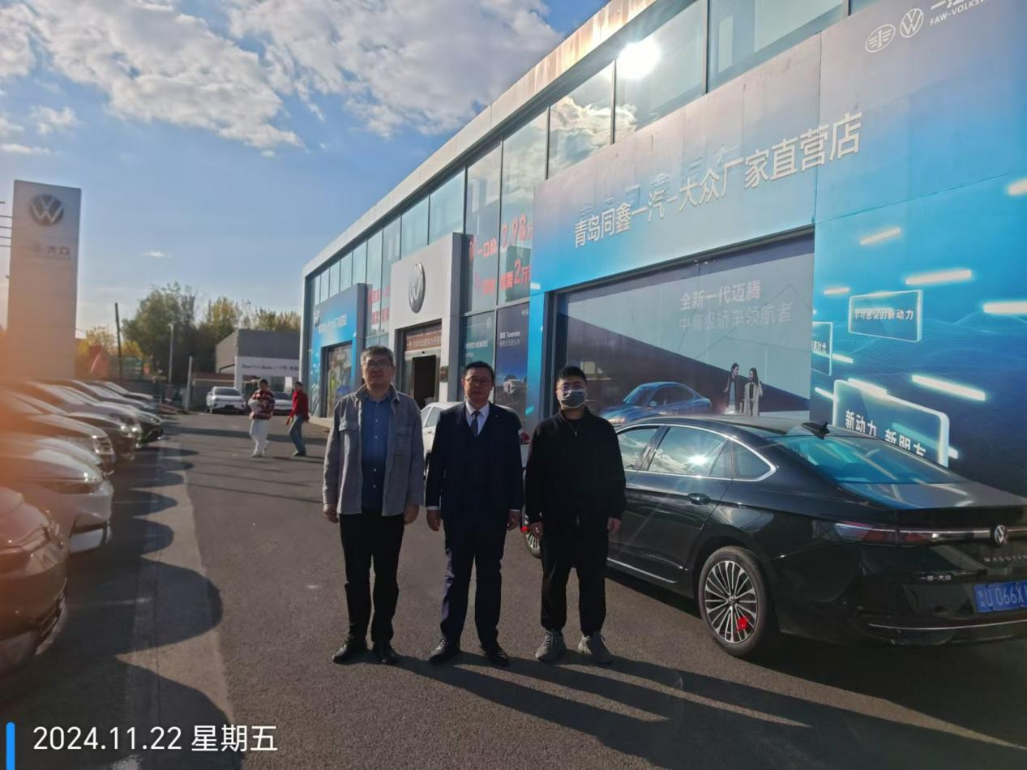  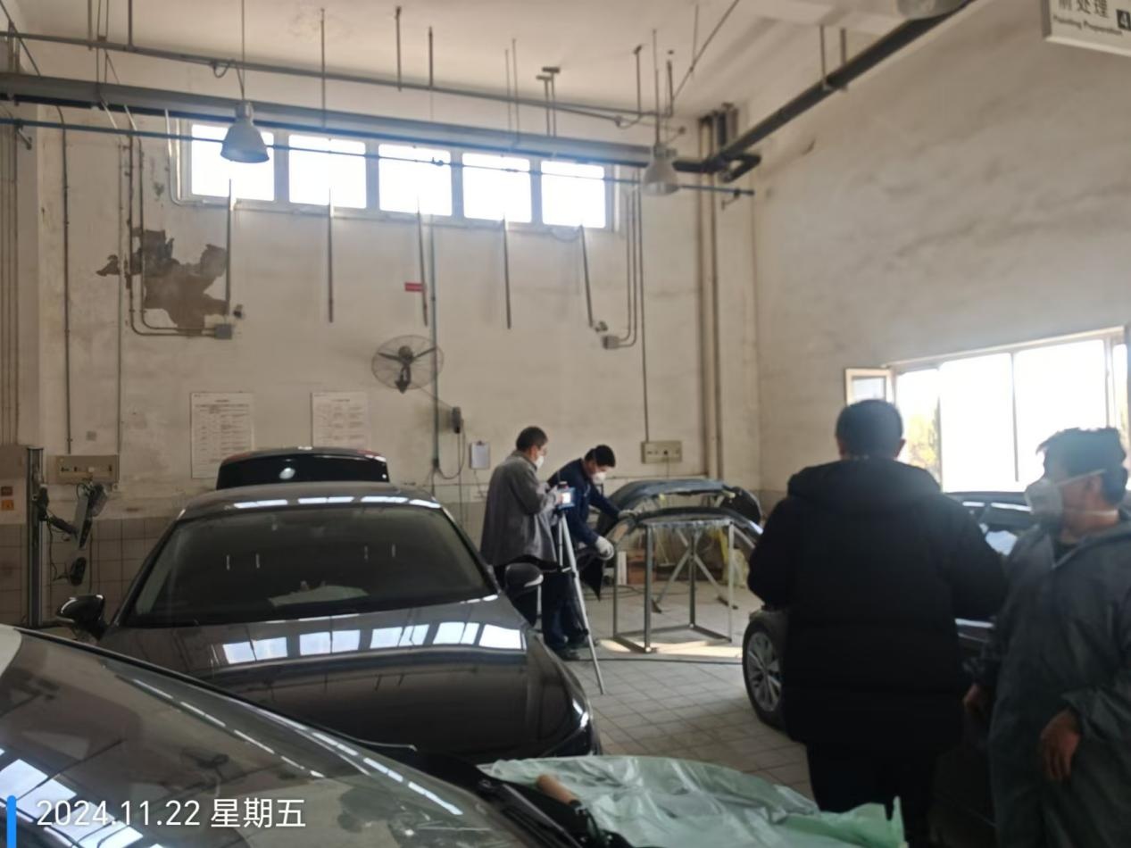  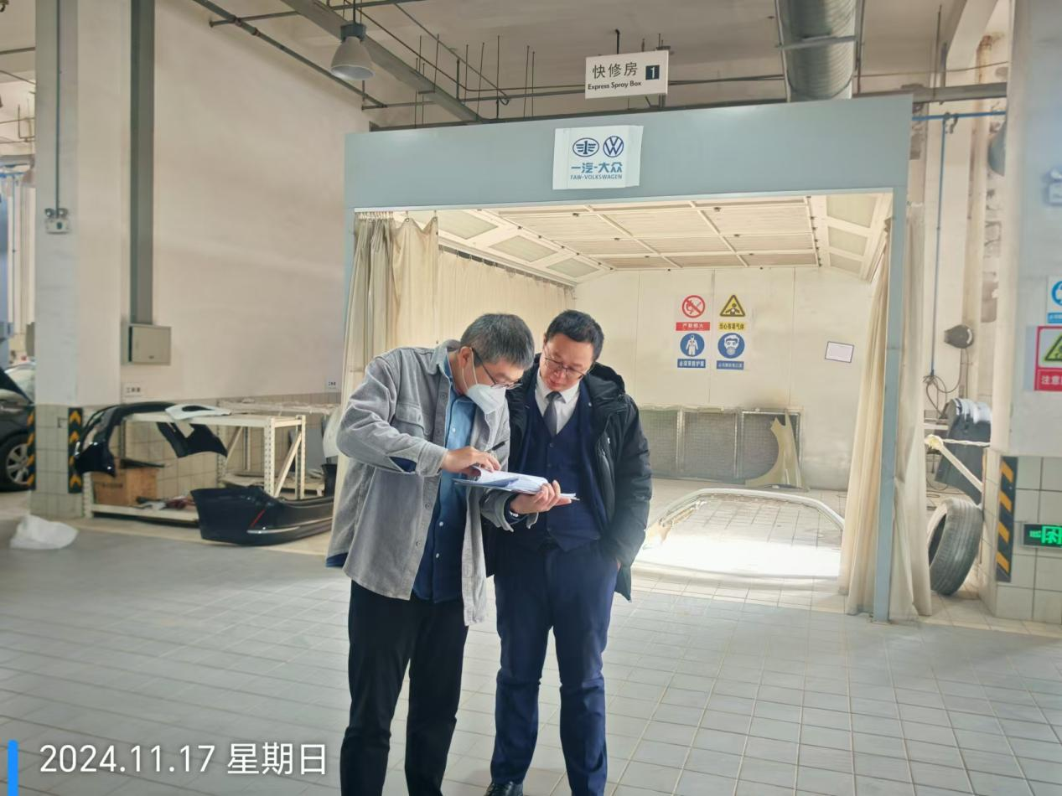  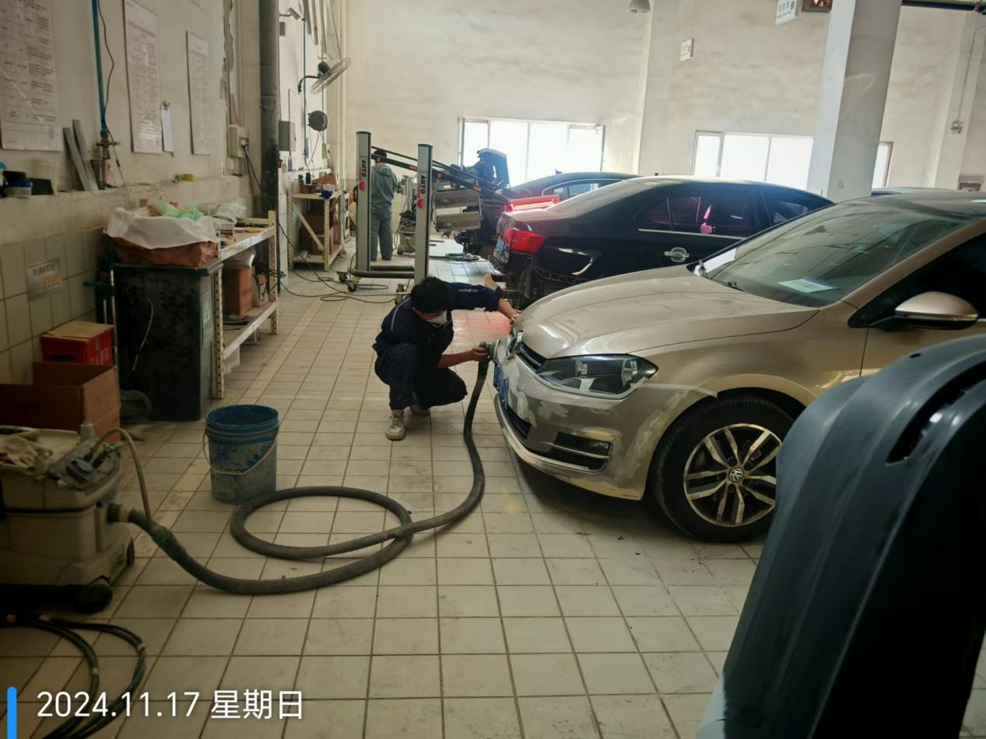  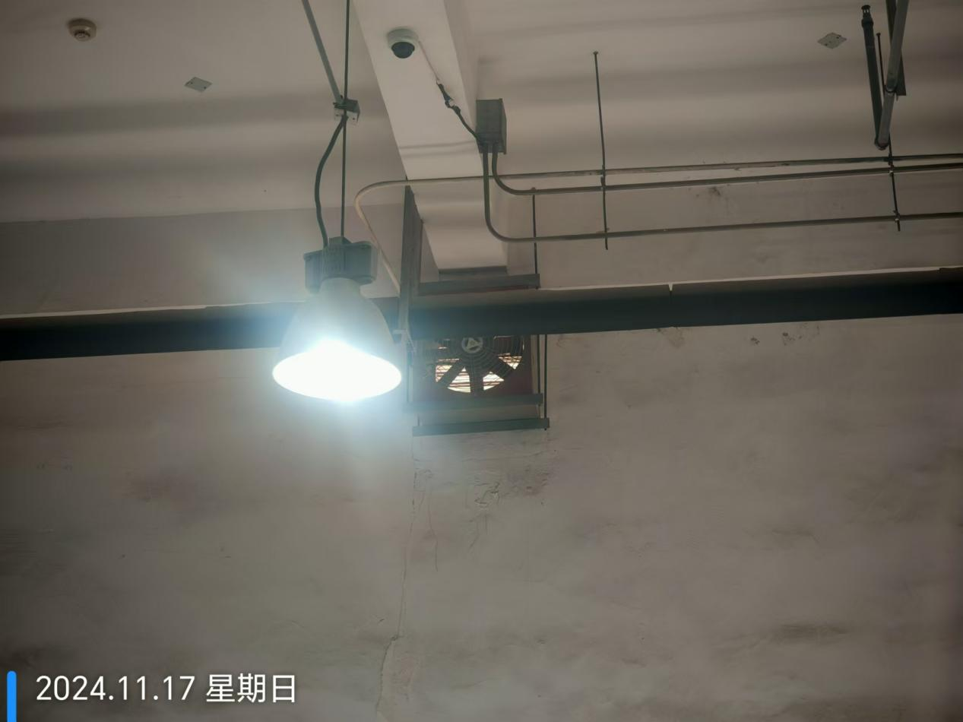  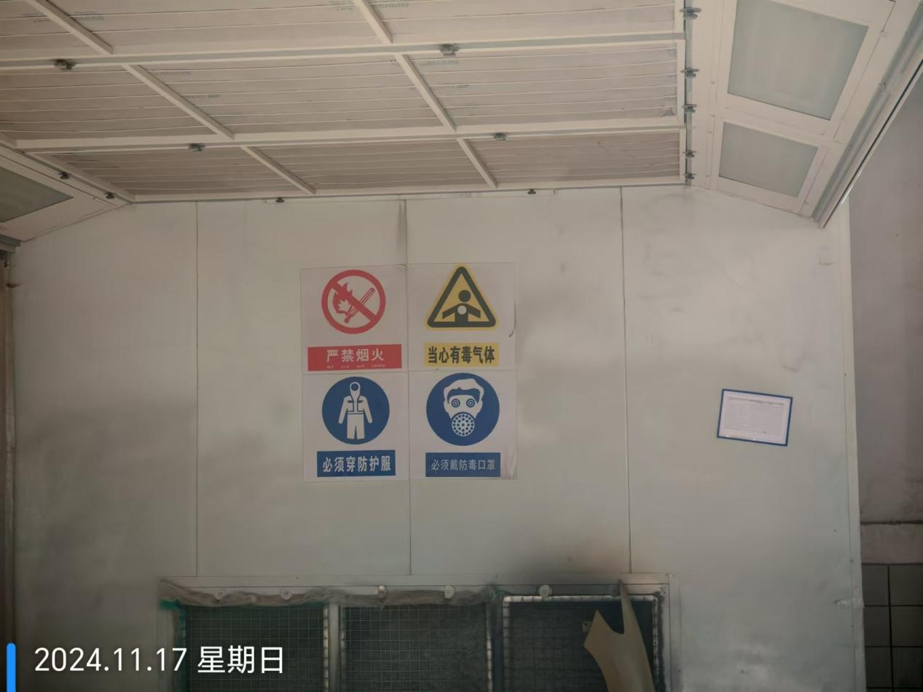  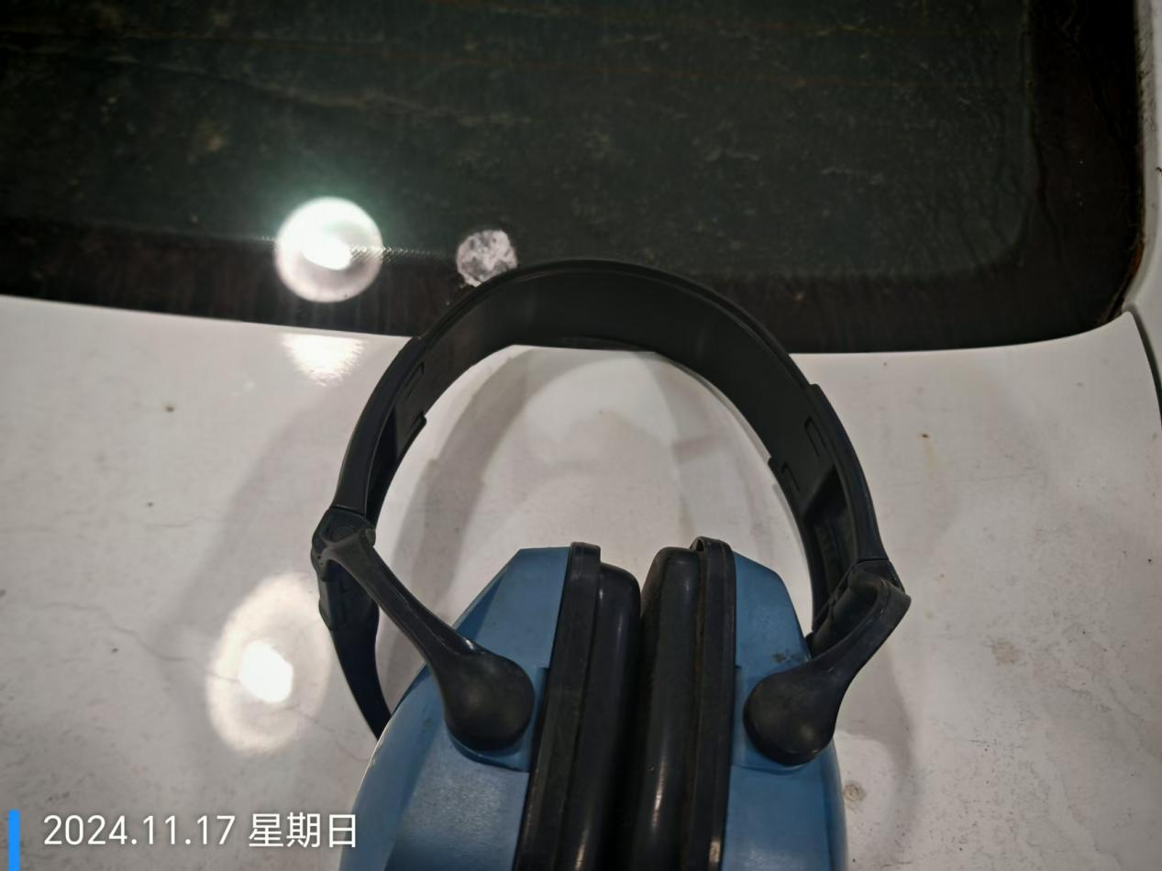  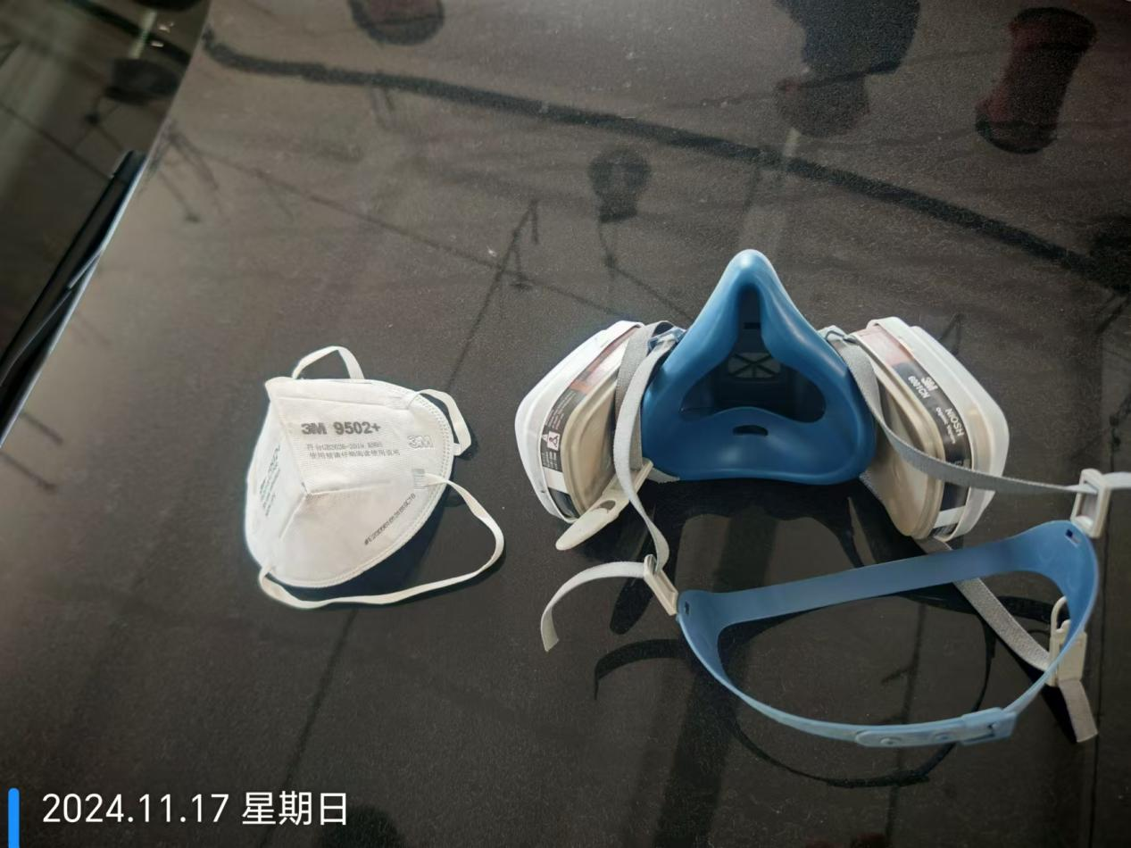
公司日期：2024.12.20

